**Задание 1**

**Решение**

Для начала постоим Байесовский классификатор.

Закодируем для датасета tic_tac_toe символ ‘O’ как 0, символ ‘X’ – 1, символ ‘b’ (пустое поле) – 2



Построим графики зависимостей:

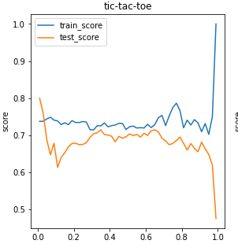

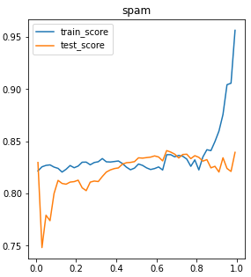

**Вывод:**

По графикам можно сделать вывод, что точность классификации в обоих датасетах будем меняться при изменении соотношения обучающей и тестовой выборок.

**Задание 2**

**Решение:**



Отсюда получаем:

*Класс -1:*

X1 = 13

X2 = 11

D = 3

N = 40

*Класс 1:*

X1 = 17

X2 = 12

D = 2

N = 60

Построим диаграмму:

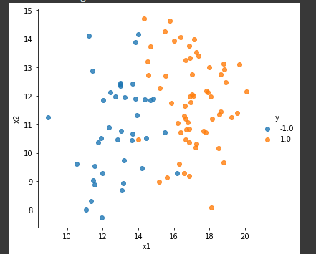

Строим Байесовский классификатор. Разобьем данные на test и train в соотношении 0.25/0.75:

Оценим качество классификации при помощи различных методов:

1. Точность

1. Матрицы ошибок:

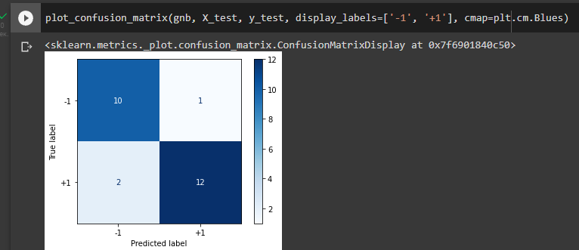

1. Roc-кривая

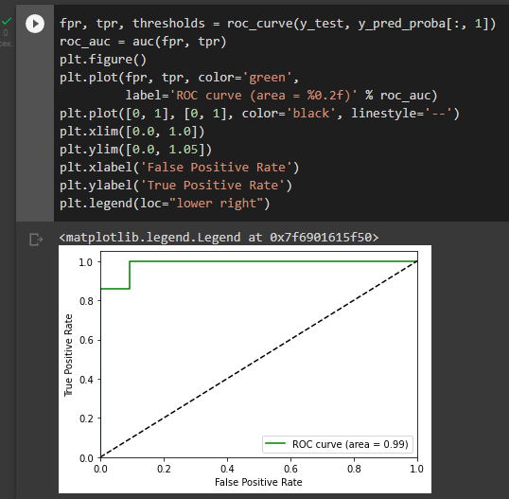

1. PR-кривая:

**Вывод:**

Я не могу утверждать, что мы получили хороший классификатор. Такая точность (=0.88) может быть недостаточна для решения более углубленных задач.

**Задача 3**

**Решение:**

1. Построим график зависимости ошибки классификации от количества ближайших соседей

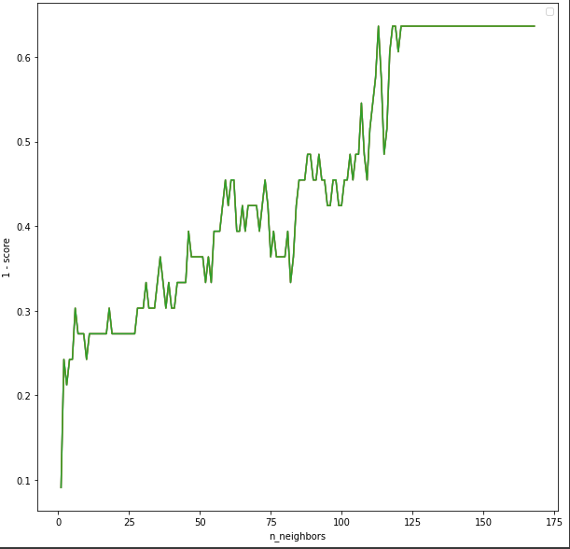

1. Построим графики зависимости ошибки классификации от количества ближайших соседей, при разных метриках расстояния

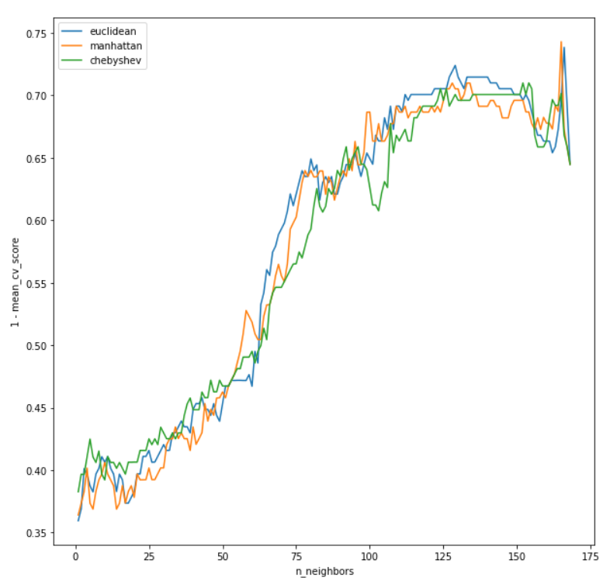

Определим лучшую метрику:

Как можем заметить, лучшая метрика – ‘euclidean’

Получим ее точность:

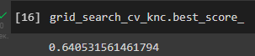



Данный экземпляр относится к 5 типу

**Вывод:**

Лучшая метрика – ‘euclidean’. С помощью нее мы определили, что искомый экземпляр стекла относится к 5 типу.

**Задание 4**

**Решение:**

1. Построим модель опорных векторов с линейным ядром. Визуализируем разбиение пространства признаков на области с помощью полученной модели:

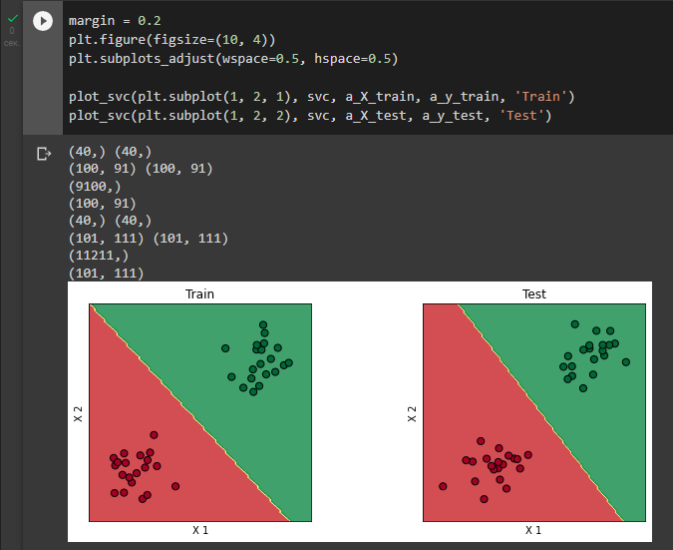

Выведем количество полученных опорных векторов:

Выведем матрицу ошибок классификации на обучающей и тестовой выборках:

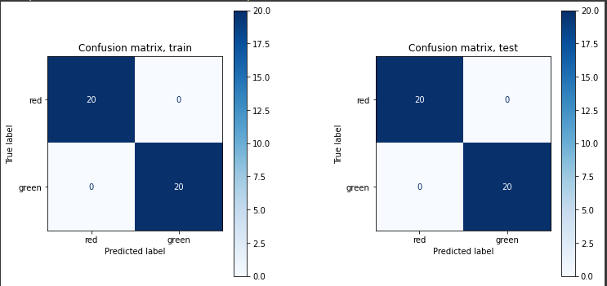

1. Построим модель метода опорных векторов с линейным ядром. Добьемся нулевой ошибки на обучающей и тестовой выборках путем изменения штрафного параметра:

Найдем оптимальное значение:

Не всегда нужно добиваться минимизации ошибки на обучающей выборке, потому что можно столкнуться с проблемой переобучения. На тестовых выборках модель будет плохо себя проявлять.

1. Построим модель метода опорных векторов, используя различные ядра:

Линейное ядро:

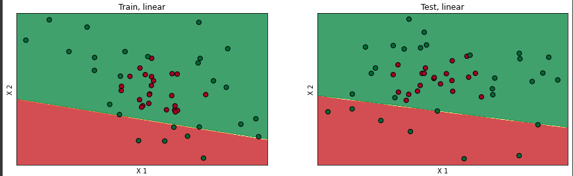

Полиномиальное ядро, степень 1:

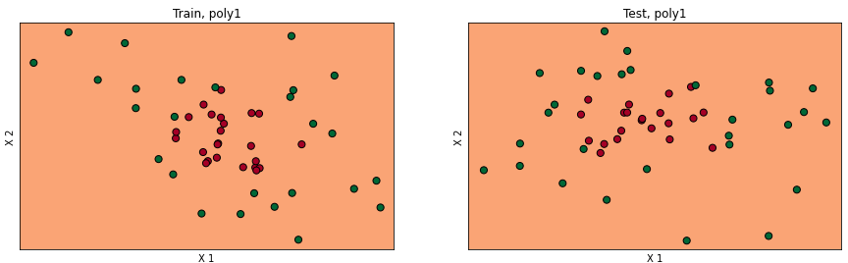

Полиномиальное ядро, степень 2:

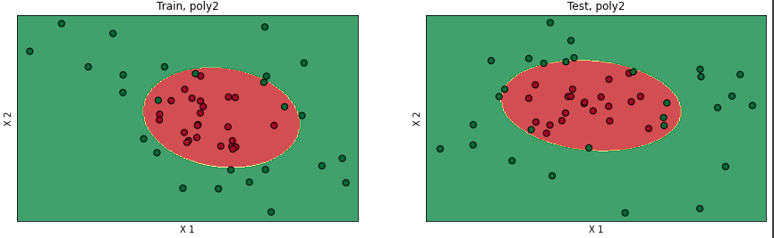

Полиномиальное ядро, степень 3:

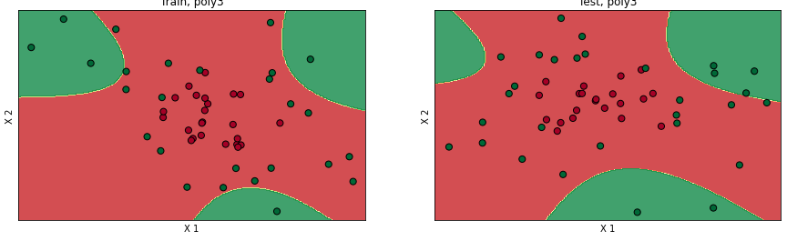

Полиномиальное ядро, степень 4:

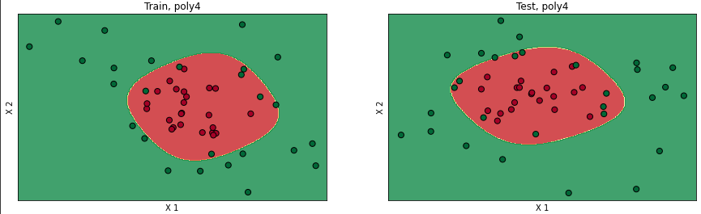

Полиномиальное ядро, степень 5:

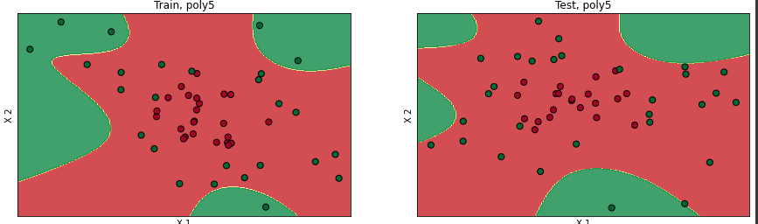

Сигмоидальная функция:

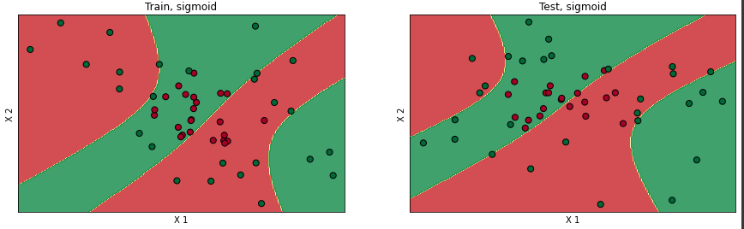

Гауссово:

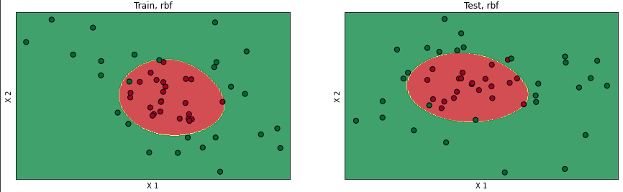

Вывод: Из графиков видно, что лучше всего себя проявили: полиномиальные ядра 2 и 4, Гауссово ядро.

1. Построим модель метода опорных векторов с различными ядрами. Визуализируем разбиение пространства признаков на области для каждой модели.

Полиномиальное ядро, степень 1:

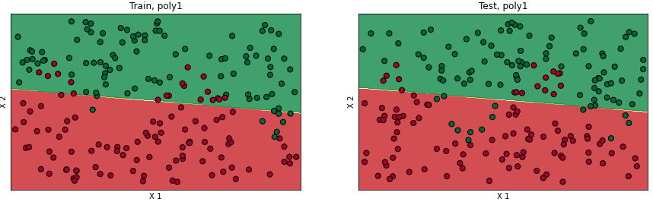

Полиномиальное ядро, степень 2:

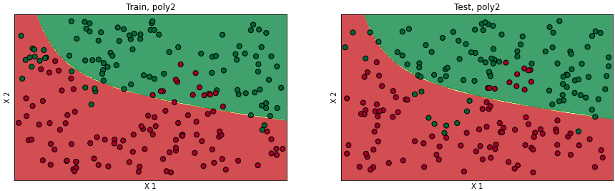

Полиномиальное ядро, степень 3:

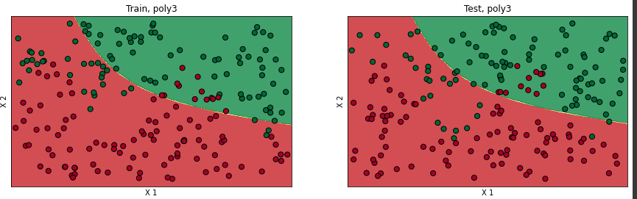

Полиномиальное ядро, степень 4:

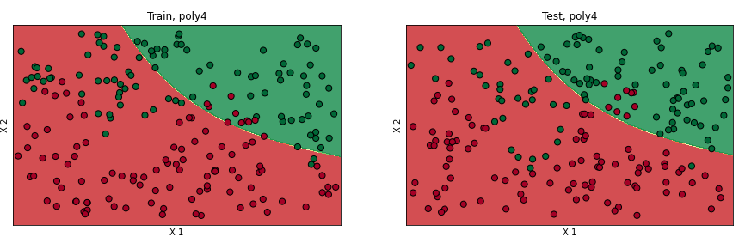

Полиномиальное ядро, степень 5:

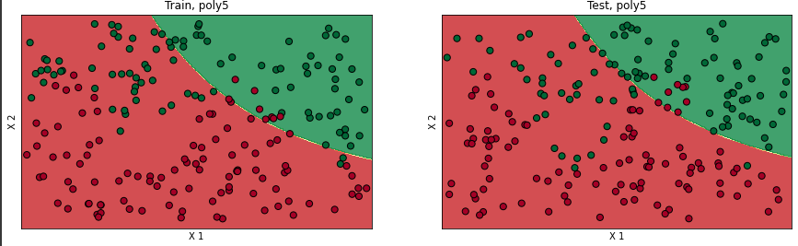

Сигмоидальная функция

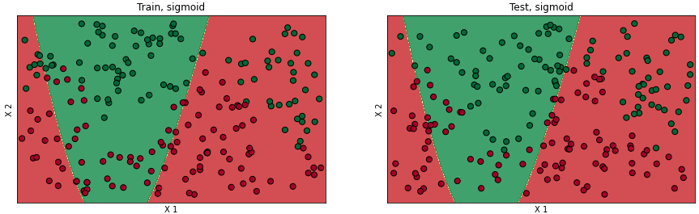

Гауссово:

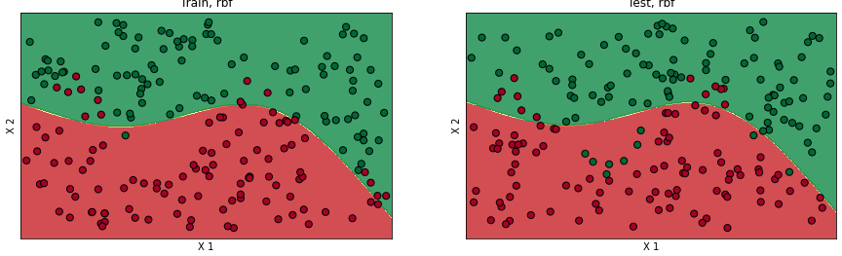

Вывод: Из графиков видим, что лучше всего себя проявили: полиномиальные ядра 1 и 2, Гауссово ядро.

1. Построим модель метода опорных векторов с различными ядрами. Изменяя значение параметра ядра, продемонстрируем эффект переобучения:

Переобученная модель, полиномиальное ядро, степень 1:

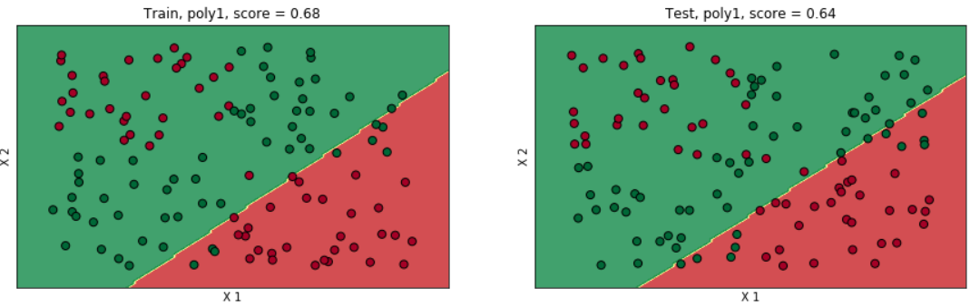

Переобученная модель, полиномиальное ядро, степень 2:

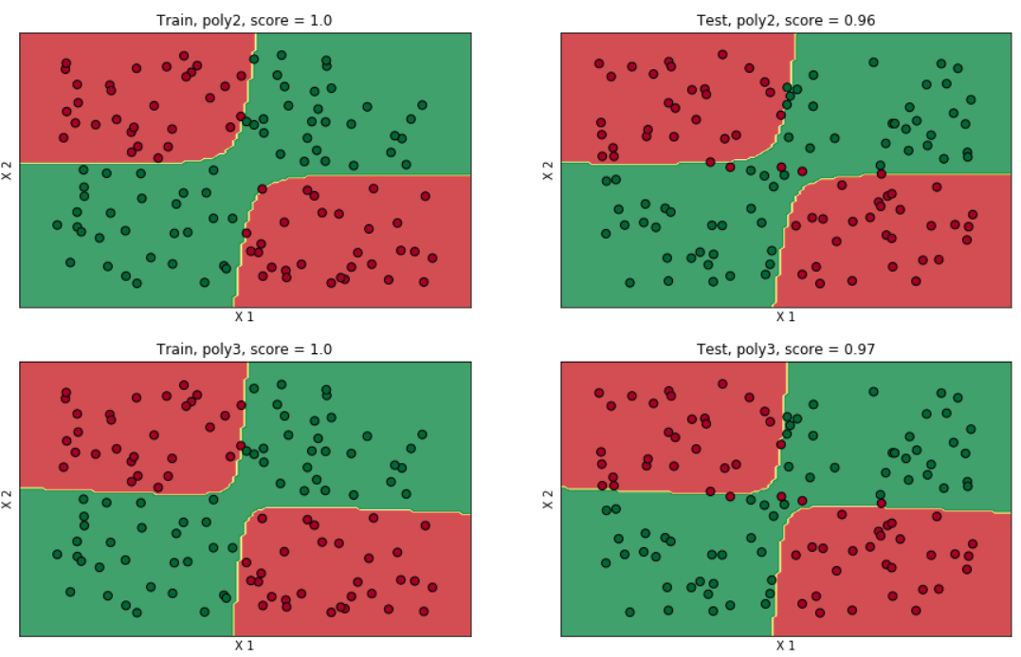

Переобученная модель, полиномиальное ядро, степень 3:



Переобученная модель, полиномиальное ядро, степень 4:

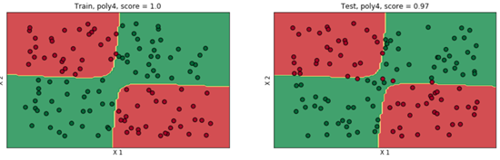

Переобученная модель, полиномиальное ядро, степень 5:

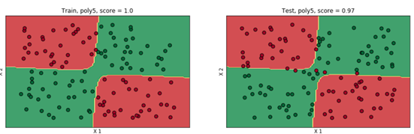

Переобученная модель, сигмоидальная функция:

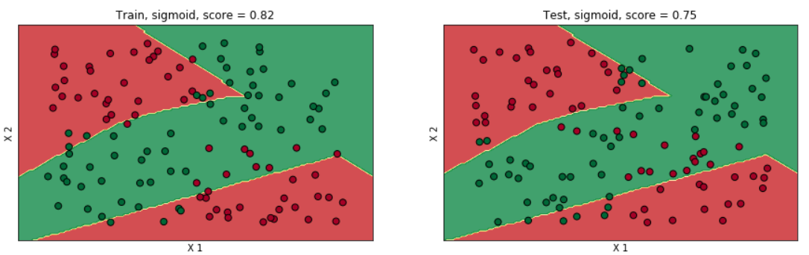

Переобученная модель, Гауссово:

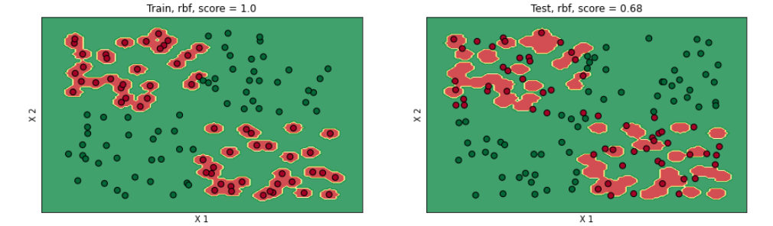

Вывод:

Мы показали негативный эффект переобучения модели. Лучше всего он виден в модели с Гауссовым ядром.

**Задание 5**

**Решение:**

Дерево решения:

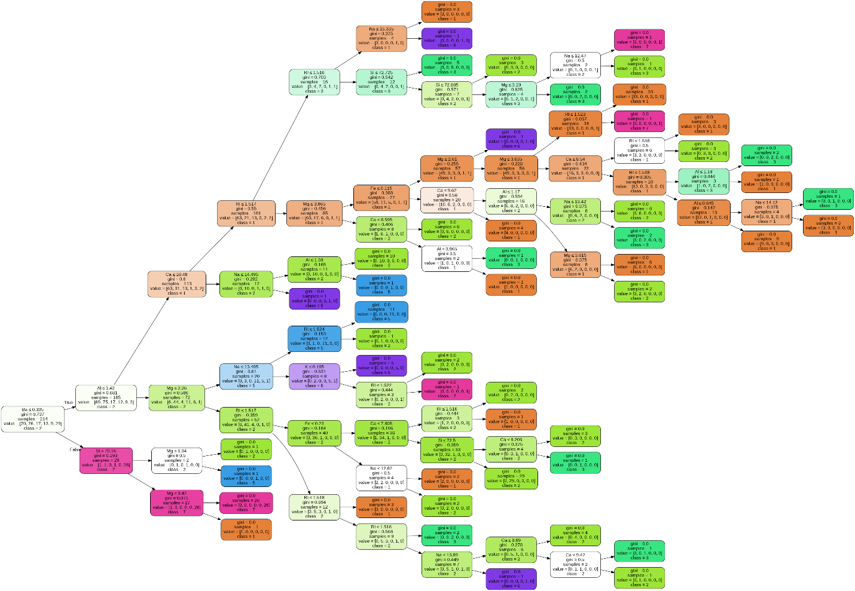

Данное дерево является избыточным, это говорит о наличии эффекта переобучения.

Исследуем зависимость точности классификации от критерия расщепления:

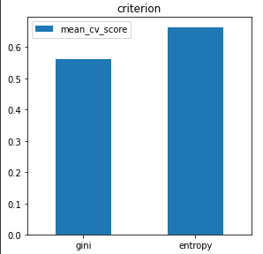

Исследуем зависимость точности классификации от максимальной глубины дерева:

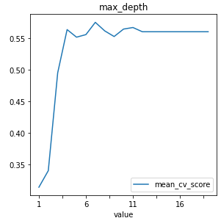

Исследуем зависимость точности от минимального разделения выборки:

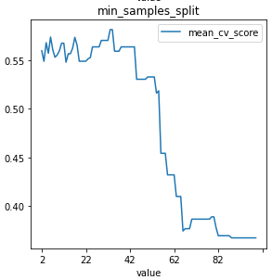

Исследуем зависимость точности классификации от минимального количества samples в листе:

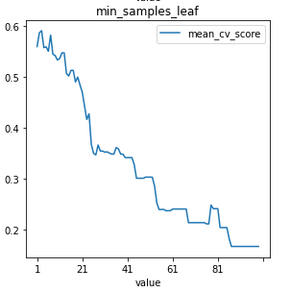

b. Построим дерево классификации для параметра yesno. Нам подобрались параметры (использовал модуль RandomizedSearchCV, для подбора параметров):

Теперь построим дерево:

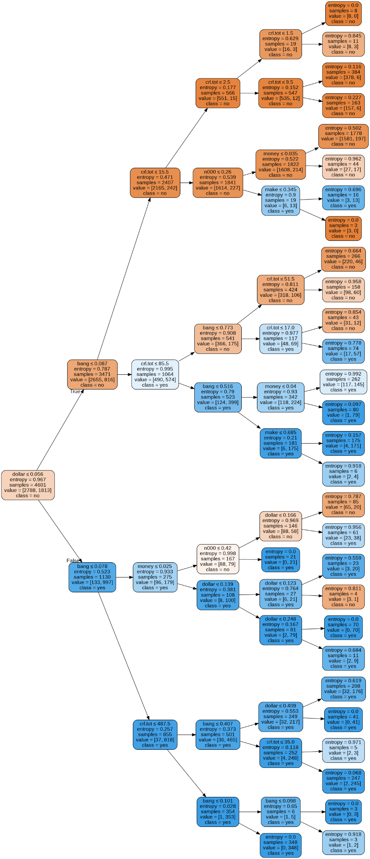

Определим наиболее влияющие признаки:

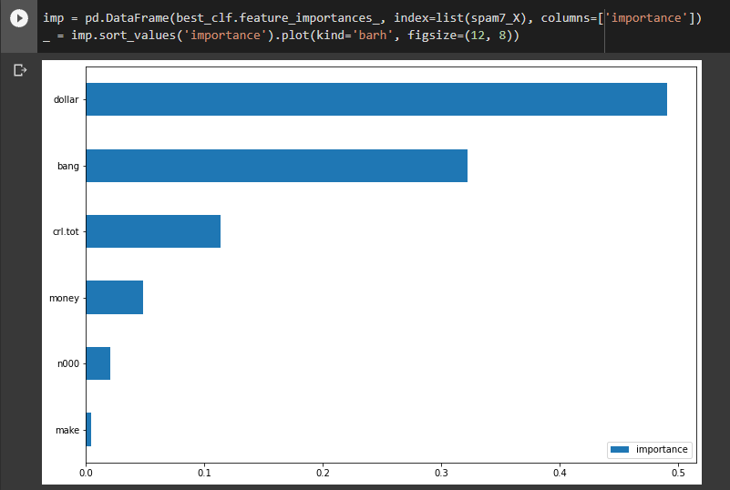

Качество классификации:



Вывод:

Качество классификации достаточно высокое. Самыми влияющими признаки: dollar и bang.

**Задание 6**

**Решение:**

I вариант – решающее дерево:

Найдем лучший классификатор:

Матрица ошибок и точность:

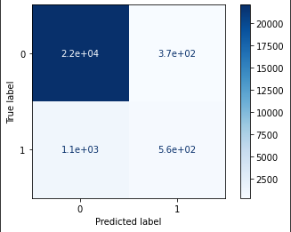

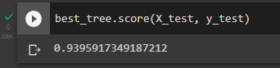

II вариант – k-ближайших соседей:

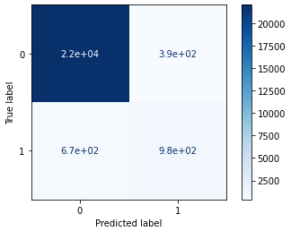

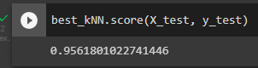

Вывод:

По матрице ошибок, можем заметить, что у метода k-ближайших соседей показатель предсказания выше (5.6e+02<9.8e+02). Но также точность у метода k-ближайших соседей выше (0.93<0.95).

Видим, что принятие решений системой, основанной на методе k-ближайших соседей, лучше.